湖北宜昌长阳二中2017春2016级高一3月月考
地理试卷及答案
试卷共25小题，1~22为单项选择题，23~25为主观题，总分100，考试时间90分钟
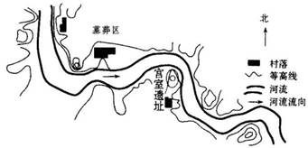
一、单项选题（2*22=44分）
图为我国某历史遗址分布示意图，读图回答 下列各题。
1.图中宫室遗址分布区域：
A.凸岸堆积岸 B.凹岸堆积岸
C.凸岸侵蚀岸 D.凹岸侵蚀岸
2.村落沿河谷分布的主要原因是：
A.地形平坦利于建屋筑路，军事防御 B.矿产资源丰富，水陆交通便利
C.经济发达，物产丰富，交通便利 D.用水航运便利，土壤肥沃利于农耕

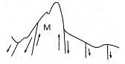
读图,回答下列各题
3.从成因上看，山地M属于( )
A.背斜形成的褶皱山 B.向斜形成的褶皱山
C.断层形成的断块山 D.岩浆喷发形成的火山
4.下列山地中，成因和图所示不同的是( )
A.庐山 B.喜马拉雅山 C.华山 D.泰山

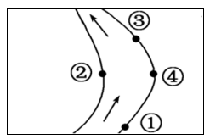
下图为北半球某河流的部分河段示意图。读图，完成下面各题。

5.沙金是指产于河流底层或低洼地带，与石沙混杂在一起，经过淘洗出来的黄金。若该河段有沙金，则下列地点最有可能淘到沙金的是（ ）
A.① B.② C.③ D.④
6.港口适合建在（ ）
A.① B.② C.③ D.④
读图，回答7--8题。

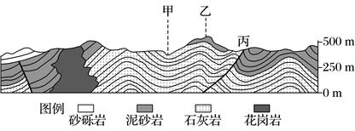
7.图示( )
A.花岗岩的形成早于石灰岩 B.乙山为断块山
C.地形主要为山地 D.甲处位于向斜的槽部
8.在野外考察时，判断丙断层的依据有( )
①断层面发育的陡崖 ②断层破碎带 ③断层两侧岩层错开 ④相对下沉的岩体形成低地
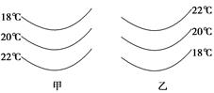
A.①② B.③④ C.②③ D.①④
9. 读下图表层海水等温线图，回答下题。
如果甲、乙两图都位于太平洋，判断甲、乙两图的洋流名称
A.甲为秘鲁寒流 B.乙为东澳大利亚暖流
C.甲为日本暖流 D.乙为本格拉寒流
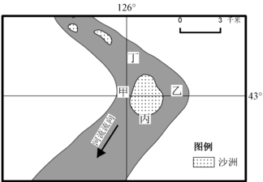
在河边垂钓是人生一大乐趣，关键是地点的选择，应在饵料丰富且利于观察到浮漂的地方，小明同学来到一条河流的下游河段（该河段水位较稳定）垂钓，读图回答下列各题。
10.下列地点最适合垂钓的是
A.甲 B.乙 C.丙 D.丁
11.该河段水位较稳定的原因可能是
A.降水全年丰富且均匀
B.上游水库的调蓄作用
C.高山冰雪融水的补给作用
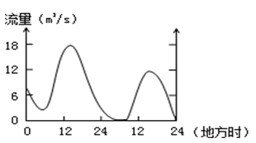
D.地下水的补给作用
12.该河河段甲处冬季相对最易结冰，其原因是
A.位于凸岸，水浅 B.位于凸岸，水深
C.位于凹岸，水浅 D.位于凹岸，水深
下图为某溪流连续两天的流量变化曲线示意图。读图回答下列各题。
13.两昼夜内，该溪流流量特点是
A.变化幅度：第一天小，第二天大
B.最大流量：出现在第一天的午后
C.最小流量：出现在凌晨6点前 ziyuanku.com
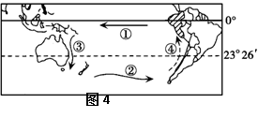
D.变化幅度：昼夜差异大，两日差异小
14.导致溪流的流量发生这种变化的原因最可能是
A.地形影响 B.冷空气过境
C.气温升高 D.洋流影响
15. 右图中，①②③④所示的洋流中，对沿岸气候产生明显增湿作用的是 [ ]
A.① B.② C.③ D.④
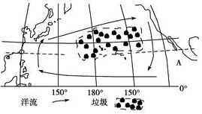
在北太平洋海域，由人类产生的难以降解的塑料垃圾漂浮到此堆积而成的“太平洋垃圾大陆”正在诞生，面积也在不断扩大。读图完成下面各题。
16.下列关于“太平洋垃圾大陆”的叙述，最不可信的是
A.位于北太平洋以副热带为中心的大洋环流系统的内部
B.主要位于副热带无风带，漂浮物不易扩散
C.组成“太平洋垃圾大陆”的漂浮物主要来自亚洲和北美洲
D.沿岸上升流是形成“太平洋垃圾大陆”的主要动力
17.图中A海域若有一大渔场，用洋流剖面示意图来解释其成因，应是
A.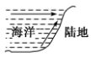 B.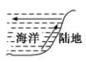 C.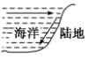 D.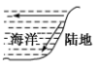资*源%库
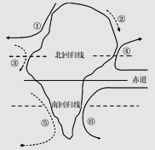
18.下图为某同学绘制的理想大陆与洋流分布模式图。图中绘制的洋流方向，错误的是（ ）
资*源%库 ziyuanku.comA.①② B.③④ C.①⑤ D.④⑥
读“甲、乙、丙三地垂直自然带分布图”，甲、乙两地均位于我国，丙地位于某岛屿，据此回答下列各题。
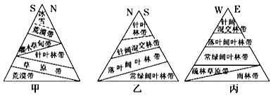
19.甲、乙、丙三地纬度按由高到低排列，正确的是
A.甲、乙、丙 B.乙、丙、甲 C.丙、甲、乙 D.丙、乙、甲
20.甲地某高度上，北坡为针叶林，南坡为灌木草甸，可能是因为
A.南坡为向阳坡 B.北坡为向阳坡 C.南坡为迎风坡 D.北坡为迎风坡
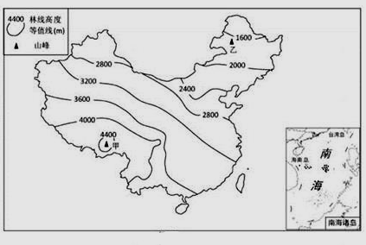
林线是指高海拔山地的森林分布上限，下图为根据我国各地山地监测数据以及气象资料模拟的林线高度分布示意图。读图回答21--22题
21.甲地位于喜马拉雅山东端，林线高于青藏高原其它地区。其主要原因是
A.纬度低，气温较高 B.太阳辐射强，气温高
C.地势高，气温低.降水少 D.西南季风影响显著，水热条件好
22.乙地森林多生长在地势较高的区域，而河谷和平地却少有分布，其主要原因是
A.冷空气下沉，河谷气温低 B.地势低平，降水较少
C.冻土发育，排水不畅 D.位于背风坡，气候干燥

二、综合题(本大题共3小题，共56分)
23. 读某地地形剖面图，回答下列问题。（15分）
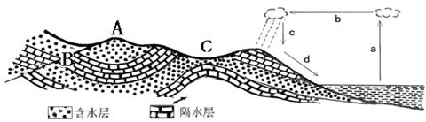

（1）图中的地质构造B是： ，A、B、C三处地质构造中利于储油的是 ，利于储水的是 （填字母） （3分）
（2）从地形上看，A处是 ，成因是 。（3分）
（3）字母a—b—c—d表示的水循环属于海陆间循环，其中字母b表示的环节是 ，目前人类能施加影响的环节主要是 （填字母），该种水循环的地理意义有哪些？（6分）

（4）开挖隧道选择在 （填地质构造名称）处，理由是 （3分）
24.读下面两幅图，回答问题。（20分）
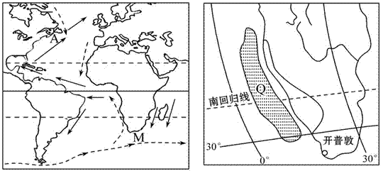
(1)指出图中A处渔场的名称，并说明其形成原因。（6分）
(2)试分析图中开普敦气候类型及形成原因。（6分）
(3)M附近海域是世界重要航线，但自然条件恶劣，特别是冬季航行危险。分析该海域冬季航行气象条件特别恶劣的原因。（8分）

25.阅读材料回答问题（ 21 分）。
材料一 下图为新疆维吾尔自治区简图
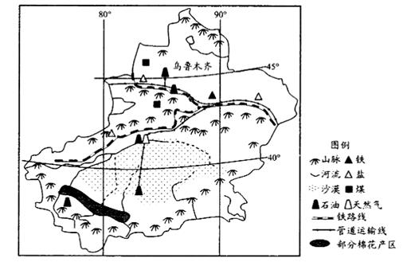
材料二 “保护性耕作法”是指对耕地实行免耕或浅耕措施，并且在作物收割后，将作物秸秆粉碎后归还农田，或者特庄稼根茬留在田地过冬。下表为实施“保护性耕作法”实验前后，图中棉花产区冬春季节的有关资料。
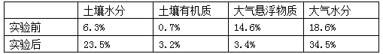Ziyuanku.com
（1）说出图中棉花生产区有利的气候条件。（7分）
（2）结合材料二，简述实施“保护性耕作法”的优点。（7分）
（3）简述新疆干旱气候对地形、河流、植被的影响。（7分）

参考答案
Ziyuanku.comWWW.ziyuanku.com
1—5 A D C B B 6—10 D D C B C 11—15 B A B B C 16—20 D B C A D 21—22 D C
23、【答案】
（1）断层 C A
（2）山岭 向斜槽部受挤压，岩层坚实，易于堆积成山岭。
（3）水汽输送 d 维持全球水体的动态平衡；促进全球的能量交换和物质转移；不断塑造地表形态；对陆地水资源具有更新、净化的作用。
（4）背斜 符合力学原理，岩层稳固，可以避开地下水层。WWW.ziyuanku.com
24、【答案】
（1）纽芬兰渔场。 位于墨西哥湾暖流与拉布拉多寒流交汇处,饵料丰富，鱼类聚集。
（2）地中海气候、夏季受副热带高压带控制，炎热干旱：冬季受中纬西风带控制，温和多雨。
（3）冬季受西风带影响更强大，阴雨天多，风浪更大。
25、【答案】
（1）夏季高温，①热量丰富，②光照充足；③夏季昼夜温差大；④降水少，利于棉花后期的生长和采摘；⑤冬季低温，能减少来年病虫危害。
（2）保持（或增加）土壤水分；增加土壤有机质含量；减少了风力对土壤侵蚀（减轻荒漠化危害）；增加大气湿度。
（3）气候干旱，风力作用强烈，形成沙漠和戈壁（风蚀、风积地貌广布）；河流少，流量小；植被稀少，多荒漠。

